

统信软件

Godot中国社区

历时3个月

143位参赛选手

成功开发上架近100款游戏应用

评委精选游戏28款

游戏类别丰富

涵盖RPG、Roguelike、冒险、射击、格斗、沙盒、教育

……



近日，统信软件与Godot中国社区联合举办的游戏开发大赛圆满落幕。

在大赛进程中，我们看到了开发者们对国产操作系统软件生态建设的执着，也感受到了他们对统信UOS的深深关切。

开发者们的拼搏劲头，时刻激励着我们，再次感谢所有参赛选手，用实际行动为中国操作系统生态做出的贡献！

应用体验方式

统信UOS用户，可前往“应用商店-热门推荐”进入Godot游戏开发大赛专栏界面，下载体验游戏。



评委精选作品

冲之数独

开发者:

麦冬、Totoro、Aresli

游戏简介:

经典数独游戏，回忆起你的数学之魂！本作特点：通关及时，难度分级，可以使用笔记模式在每个格子内标记可能的数字。

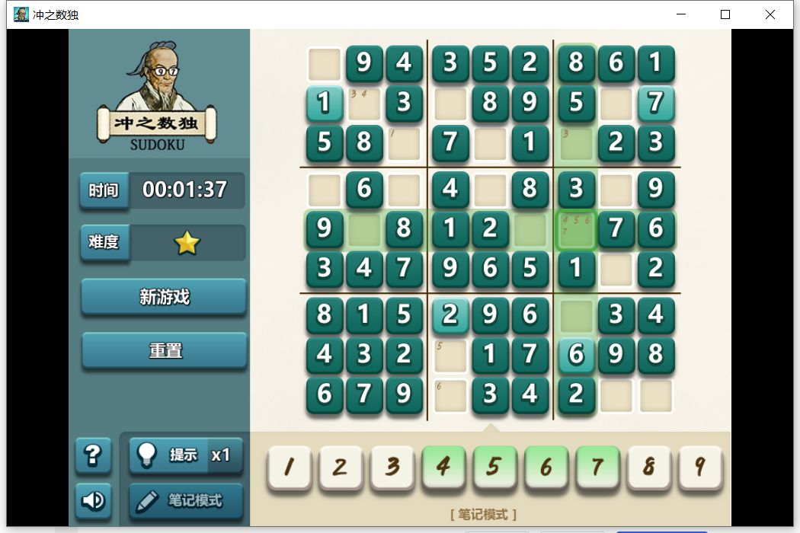

学唐诗

开发者:

blender玩家

游戏简介:

唐诗启蒙学习，助力你回顾古诗词文，或者是给孩子做基础学习与巩固。

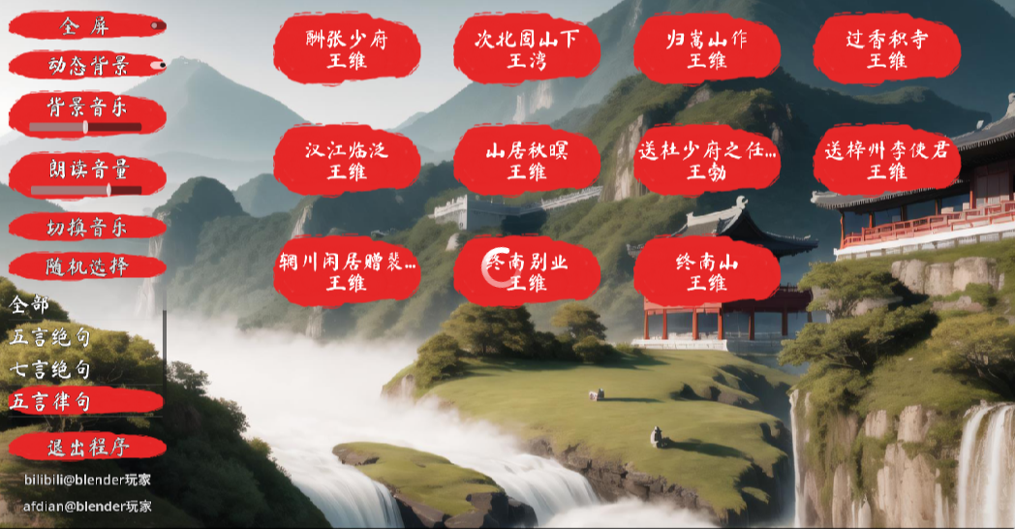

麻将花园

开发者:

麦冬、Totoro、Aresli

游戏简介:

不要被游戏名误导以为是打麻将，这是一款麻将消除游戏，类比之前大火的“羊了个羊”单机版，拥有多达50个关卡，更多的新道具，搭配清新的画风与音乐，给你全新的体验！



重力：奇境

开发者:

程序员毛同学

游戏简介:

一个有关重力的解谜游戏，运用你大胆的想法来尝试吧！

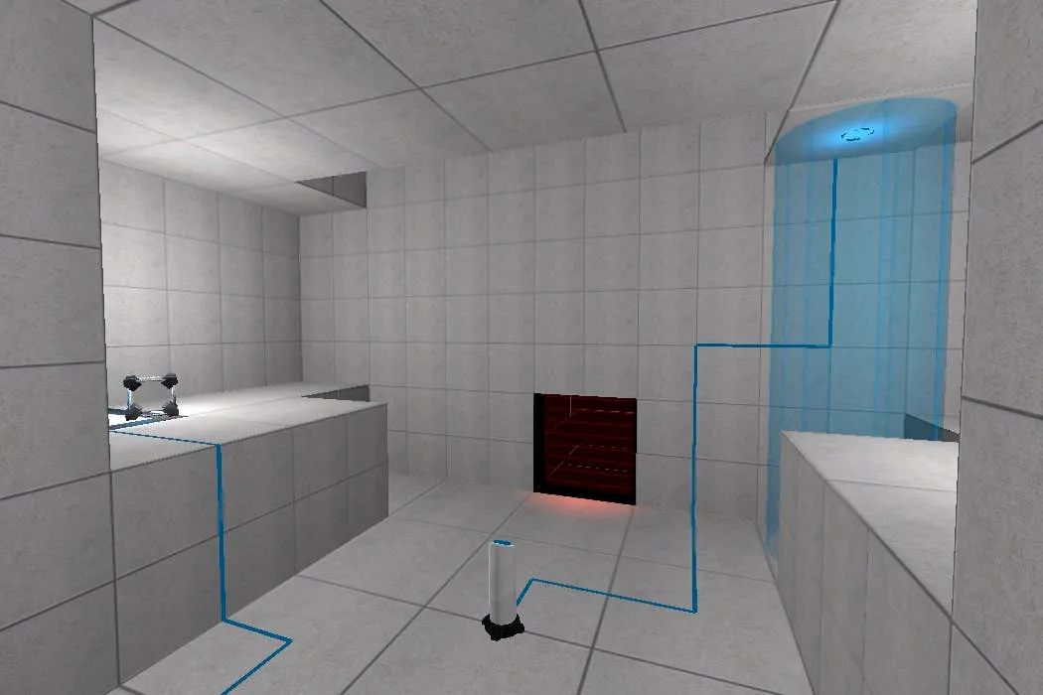

Friends World

开发者:

KylaCpp

游戏简介:

类MC风格作品，按F开门，来这里打造世界！



python3d

开发者:

Alexar

游戏简介:

3D版的贪吃蛇，围绕星球开始你的吞噬之旅！

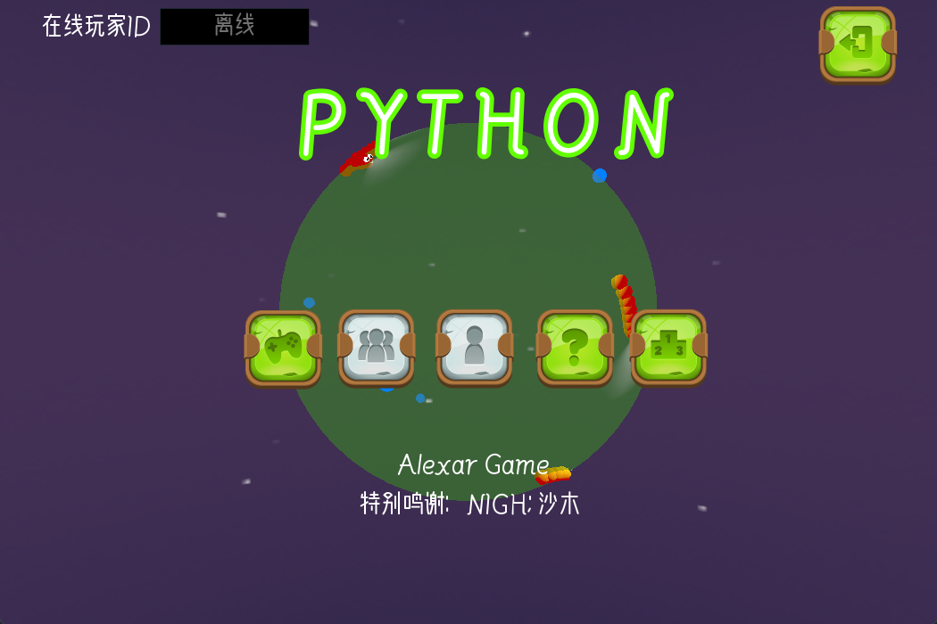

随机节奏

开发者:

LSDog

游戏简介:

属于音乐节奏游戏，锻炼你的节奏速读能力！

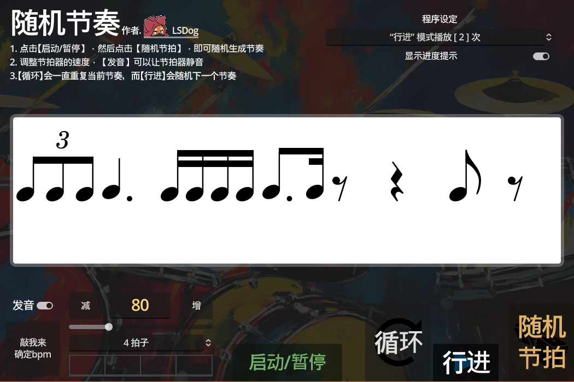

长夜分殊行

开发者:

离经工作室

游戏简介:

这是一款武侠风剧情解谜游戏，五星经天日，长夜分殊行。神秘的声音为什么在脑海回响，神秘女子带来了怎样的讯息，神秘的境界中虚实难辨，尽是难解的谜团，神秘的人又该如何——破解？

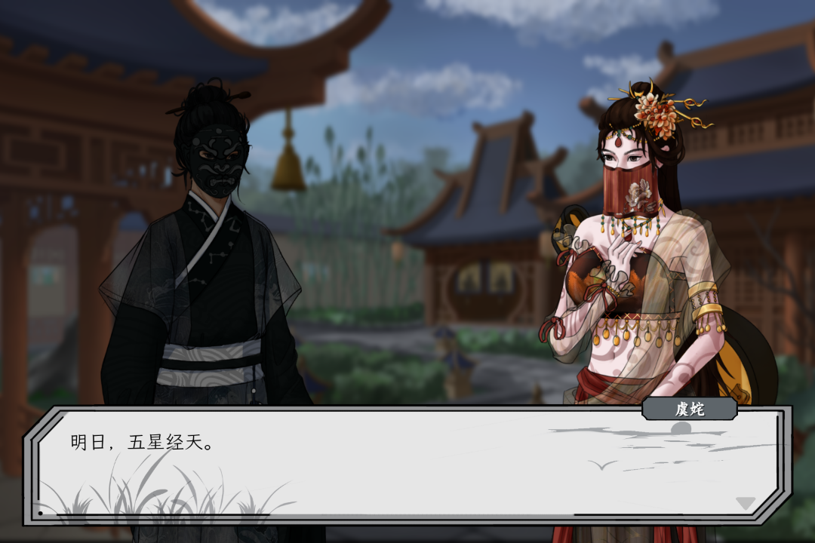

遗迹射手

开发者:

胖咕咕饲养员

游戏简介:这是一款3D遗迹探索射击游戏，用你的炮火与智慧赢得遗迹内的奖励吧！

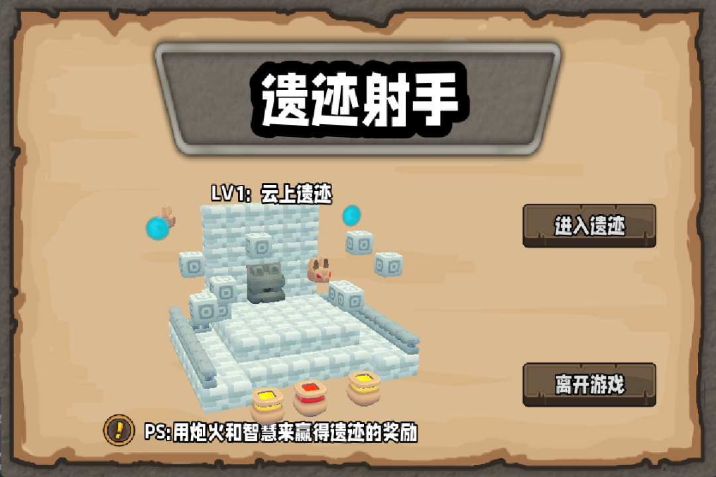

已上架游戏应用列表，内附精选游戏应用列表（传送门：点击阅读原文）：<https://bbs.chinauos.com/zh/post/14248>

在此特别鸣谢Godot中国社区负责人们

联合发起人：沫萝

社区特邀嘉宾：Hi小胡、矢量工坊宝儿姐、KylaCpp





欢迎更多软件开发者加入我们

©统信软件技术有限公司。访问者可将本网站提供的内容或服务用于个人学习、研究或欣赏，以及其他非商业性或非盈利性用途，但同时应遵守著作权法及其他相关法律的规定，不得侵犯本网站及相关权利人的合法权利。除此以外，将本网站任何内容或服务进行转载，须备注：**该文档出自【faq.uniontech.com】统信软件知识分享平台**。否则统信软件将追究相关版权责任。